Martes
23
de Febrero

Sexto de Primaria
Lengua Materna

Bosquejando mi relato histórico

Aprendizaje esperado: Redacta borrador de relato histórico en párrafos, con cohesión, ortografía y puntuación convencionales.

Énfasis: Elabora un esquema de planificación de un relato histórico sobre un pasaje elegido, en el que se señalen los aspectos a considerar:
–Los sucesos en orden lógico y coherente.
–Conectores para indicar orden temporal, causas y consecuencias.
–Tiempos verbales en pasado para indicar sucesión y simultaneidad

¿Qué vamos a aprender?

Aprenderás a redactar un borrador del relato histórico que contenga párrafos, cohesión, ortografía y puntuación. Observarás que los sucesos se encuentren en orden lógico y coherente, y los conectores indiquen orden temporal, causas y consecuencias, así como que los tiempos verbales se expresen en pasado para indicar sucesión y simultaneidad, que son características que has venido trabajando en las sesiones anteriores.

¿Qué hacemos?

Comenzarás la redacción del borrador de tu relato histórico. Antes de eso, leerás un relato histórico, reflexionarás sobre sus particularidades, elaborarás un esquema de planificación que te guíe en la elaboración del borrador de tu relato histórico y posteriormente, comenzarás la redacción del mismo.

Los materiales que necesitarás para la clase y que debes tener a la mano son: cuaderno, libro de texto de Español, algo con que anotar y, de ser posible, un diccionario.

Hoy leerás un fragmento de la novela histórica El águila y la serpiente, de Martín Luis Guzmán. En particular, la parte inicial de la sección titulada “La fuga de Pancho Villa”, que es parte del libro séptimo denominado “Iniciación de Villista”.

¿Cómo presentará el narrador de este texto a Pancho Villa? ¿Su visión será diferente o parecida a la de los textos que leíste antes? Y ¿Qué información nueva le aportará a mi relato?

Esas preguntas podrán guiar tu lectura.

Actividad 1

Revisa con atención el siguiente fragmento.

LIBRO SÉPTIMO
INICIACIÓN DE VILLISTA

1
La fuga de Pancho Villa

Carlitos Jáuregui me contó, una noche que esperábamos en Juárez la llegada de Villa, el origen de sus relaciones con el guerrillero.
Cuando Villa estaba preso en Santiago Tlatelolco me iba relatando Jáuregui yo trabajaba como escribiente en uno de los juzgados militares. Aquellos días los recordaré siempre como los de mi mayor miseria. Tenía de sueldo alrededor de cuarenta o cincuenta pesos, a causa de lo cual vivía triste, tan triste que, según me parece, la tristeza se me echaba de ver en raro contraste con mis pocos años. Para ganar un poco más, solía ir al juzgado por las tardes, pasadas las horas de oficina, y allí escribía sólo hasta acabar las copias que me encargaban abogados y reos. Mi escritorio estaba junto a la reja detrás de cuyos barrotes comparecían los acusados; de manera que desde mi asiento podía yo ver una parte del pasillo de la prisión, solitario casi siempre a esas horas.
Una tarde, al alzar la vista de sobre el escritorio y mirar distraído hacia el pasillo, vi a Villa, de pie tras de la reja. Había venido tan calladamente, que no sentí sus pasos. Llevaba, como de costumbre, puesto el sombrero y echado sobre los hombros el sarape.
Buenas tardes, amiguito me dijo amable y afectuoso.
Su aspecto no era exactamente igual al que le había conocido las mañanas en que el juez le tomaba declaración o lo llamaba para cualquier diligencia. Me pareció menos lleno de desconfianza, menos reservado, más franco. Lo que sí conservaba idéntico era el toque de ternura que asomaba a sus ojos cuando me veía. Esa mirada, que entonces se grabó en mí de modo inolvidable, la descubrí desde la primera ocasión en que el juez me encomendó asentar en el expediente las declaraciones que Villa iba haciendo.
Vengo a ver añadió si quiere usted hacerme el servicio de ponerme en limpio una cartita.
Luego conversamos un buen rato, me dio el papel que le debía copiar y quedó en que volvería él mismo a recogerlo a la tarde siguiente, a la misma hora.
Al otro día, después que hubo recogido su carta, clavó en mí los ojos por mucho tiempo y, al fin, me preguntó, haciendo más notable el matiz afectuoso de su sonrisa y su mirada:
Oiga, amiguito: ¿Pues qué le pasa que lo veo tan triste?
No me pasa nada, general.
No sé por qué llamé yo a Villa general desde la primera vez que hablamos. Y añadí luego:
Así estoy siempre.
Pues si así está siempre, eso quiere decir que siempre le pasa algo. ¡Vaya, vaya, dígamelo! A lo mejor resulta que yo puedo sacarlo de sus penas.
Aquel tono, un poco cariñoso, un poco rudo, un poco paternal, me conquistó. Y entonces, dejándome arrastrar por la simpatía que Villa me manifestaba, le pinté en todos sus detalles las privaciones y miserias de mi vida. Él me escuchó profundamente interesado, y tan pronto como terminé de hablar metió mano en el bolsillo del pantalón:
Usted, amiguito, me dijo, no debe seguir padeciendo de ese modo. Yo voy a encargarme de que su vida cambie. Por principio de cuentas, tome esto para que se ayude.
Y me tendió, por entre los barrotes de la reja, un billete de banco doblado tantas veces que parecía un cuaderno diminuto.
Al principio yo rechacé con energía aquel dinero que no había pedido; pero Villa me convenció pronto con estas palabras:
Acepte, amiguito; acepte y no sea tonto. Yo le hago hoy un servicio porque puedo hacérselo. ¡Usted qué sabe si mañana ha de resultar al revés! Y tenga por seguro que si en su mano está hacer algo por mí cualquier día, no esperaré a que me lo ofrezca: se lo pediré yo mismo.
Esa noche, ya en la calle, estuve a punto de desmayarme al pie del primer foco de luz que encontré en mi camino. Al desdoblar el billete vi algo que apenas podría creer: ¡el billete era de a cien pesos! ¡Nunca había tocado con mis manos otro billete igual! Tenía dibujada, sobre fondo rojo, una hermosísima águila mexicana con las alas abiertas y muy largas.

Guzmán, Martín Luis, El águila y la serpiente, México, Colección Málaga, 1977, pp. 187-190.

¿Qué te pareció la lectura?

Retoma las preguntas guía para entender mejor el contenido del fragmento que acabas de leer.

Acerca de la pregunta sobre el lugar del que se fugó Villa, es que se escapó de la cárcel gracias a Carlos Jáuregui, el escribiente mencionado en el relato. Si quieres averiguar más sobre el asunto deberás hacerlo por tu cuenta, se trata de una historia muy emocionante, también se dice que no desaprovechó el tiempo y que aprendió a leer y a escribir ahí, en la cárcel.

¿Qué opinas sobre la manera en que el narrador presenta a Pancho Villa en este texto?

Como pudiste advertir, es representado con sombrero y sarape, además, el narrador lo pinta con un lenguaje muy formal como una especie de persona capaz de hipnotizar con la mirada y con el buen trato, como una especie de seductor, pues dice, por ejemplo:

“clavó en mí los ojos por mucho tiempo y, al fin, me preguntó, haciendo más notable el matiz afectuoso de su sonrisa y su mirada”.
“Aquel tono, un poco cariñoso,
un poco rudo, un poco paternal,
me conquistó”.

Por otro lado, ¿Qué información nueva crees que podría aportarle al relato histórico que estás escribiendo?

Es probable que los aspectos que te resultan más atractivos sean, sobre todo, la insistencia en la manera de representar a Villa como un ser muy especial, súper astuto y con una enorme capacidad para convencer y seducir a los demás, por otro lado, la lectura de este relato puede ser útil porque te da pistas sobre otros aspectos de Villa y sobre los que deberías investigar más, como las circunstancias de su encarcelamiento y fuga, derivado de eso, también podrías profundizar en torno al dato que compartió sobre el momento en que la Aguilita azteca aprendió a leer y a escribir.

Las fuentes que consultamos no siempre nos otorgan información directa, sino que, como en este caso, pueden ofrecernos pistas útiles sobre aspectos que podríamos investigar aún más para enriquecer el relato.

Actividad 2

Ha llegado el momento de que empieces a planificar formalmente tu relato histórico. Para lo cual revisa los pasos propuestos en la página 92 del libro de texto de Español, Planifiquemos el relato histórico:

Es importante que ya hayas elegido el hecho o acontencimiento de tu relato historico.

¿Sobre qué hecho o acontecimiento estás escribiendo tu relato histórico? escríbelo en tu cuaderno, a fin de que te vayas dando cuenta de lo que tienes y lo que hace falta.

En este caso y a manera de ejemplo, el hecho o acontecimiento del que has venido participando se da en el momento histórico de la Revolución Mexicana cuyo personaje elegido, entre muchos otros, es Francisco Villa.

Ahora, que ya se tiene el hecho o acontecimiento, es necesario definir lo que quieres saber de ese momento histórico y lo que quieres narrar de ese hecho o acontecimiento.

Por ejemplo, podrías enfocarte en la manera en que ha sido representado tanto su físico como su forma de ser, para lo cual requerirás definir, ¿En qué periodo te centrarás?

Podría ser, por ejemplo, que te enfocaras en los primeros años de lucha revolucionaria, quizá de 1910 a 1913, aproximadamente.

¿Te planteaste algunas preguntas que puedan ayudarte a guiar tu investigación?

Para guiar tu investigación podrías elaborar preguntas como la siguiente:

¿Cómo fue representado tanto el físico como la forma de ser de Francisco Villa en distintos relatos históricos que describen los acontecimientos de los primeros años de la Revolución?

Como pudes observar, en este caso, todo está en una sola pregunta, la cual te lleva a pensar en donde tendrás que investigar para elaborar la narración de tu relato histórico, es decir, determinar las fuentes de búsqueda, de las cuales debes registrar las referencias bibliográficas de las fuentes consultadas.

En este ejemplo, podrías basarte, sobre todo, en los fragmentos de relatos históricos que leíste en las sesiones anteriores y lo que has escrito en tu cuaderno.

Recuerda establecer el orden en el que narrarás los acontecimientos, es decir el inicio, el desarrollo y el cierre.

Puedes seguir un orden cronológico, que como has podido apreciar en todos los relatos históricos que has leído, ese es un rasgo fundamental de este tipo de textos.

Ten presente que los sucesos deben narrarse siguiendo un orden lógico y coherente, sin brincos injustificados en el tiempo, ni en las ideas.

Actividad 3

Revisa las páginas 90 a la 94 de tu libro de texto de Español, donde podrás encontrar la información acerca del uso de conectivos para indicar un orden temporal, y la relación causa y consecuencia, así como los tiempos verbales en pasado para señalar sucesión y simultaneidad, aspectos que ya estudiaste y que, como observaste en los textos leídos, son también fundamentales en un relato histórico.

Con la revisión de los fragmentos de los relatos históricos, recordarás que en varios momentos se ha dicho que, don Doroteo Arango, es decir Francisco Villa, era una persona “extraordinaria”, ¿Sabes que significa la palabra “extraordinaria”? y ¿Qué significa “ordonario”?

Busca en tu diccionario, las palabras extraordinario y ordinario.

Extraordinario. Fuera del orden o regla natural o común. Añadido a lo ordinario.

Ordinario. Común, regular y que sucede habitualmente.

El Reto de Hoy:

Realiza la planificación de tu relato histórico de acuerdo con las pistas que revisaste en la actividad 2. Una vez que hayas hecho tu planeación, compártela con alguien cercano y explícale lo que ya tienes y lo que te hace falta, quizá te pueda apoyar en conseguir lo que falta para que puedas dar paso a la elaboración del borrador de tu relato histórico.

Si te es posible, consulta otros libros y comparte el tema de hoy con tu familia. Si tienes la fortuna de hablar una lengua indígena aprovecha también este momento para practicarla y platica con tu familia en tu lengua materna.

¡Buen trabajo!

Gracias por tu esfuerzo.

Para saber más:
Lecturas

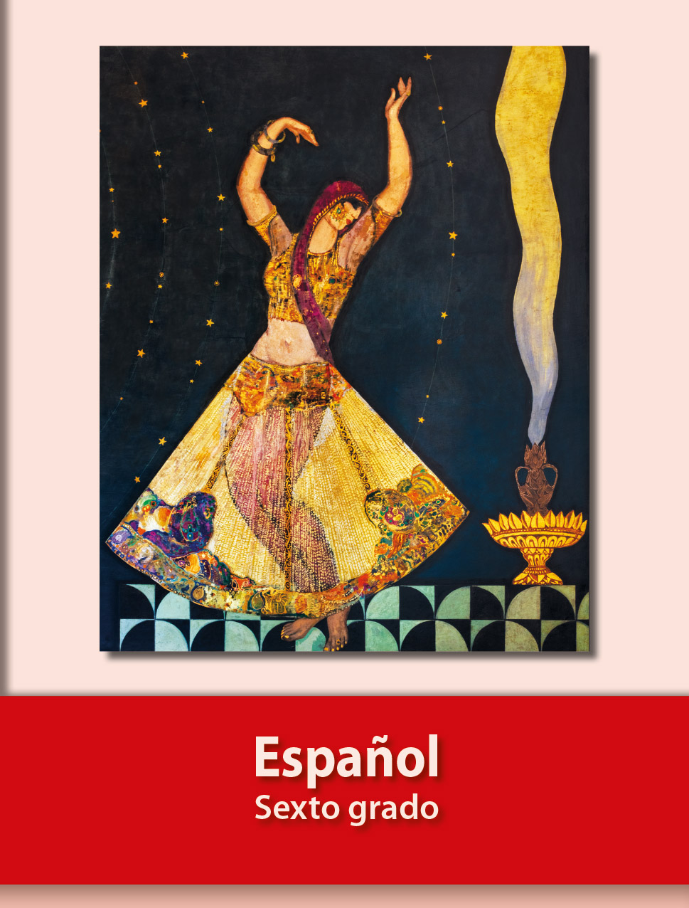
https://libros.conaliteg.gob.mx/20/P6ESA.htm

